Μητροπόλεως 26-28, (8^{ος} όρ. )
Αθήνα 105 63
Τηλέφωνο: 210 3315621
Φαξ: 210 3315623 – 4
Email: info@grefis.gr

Πάσχα στην Κρήτη - 5ημ.
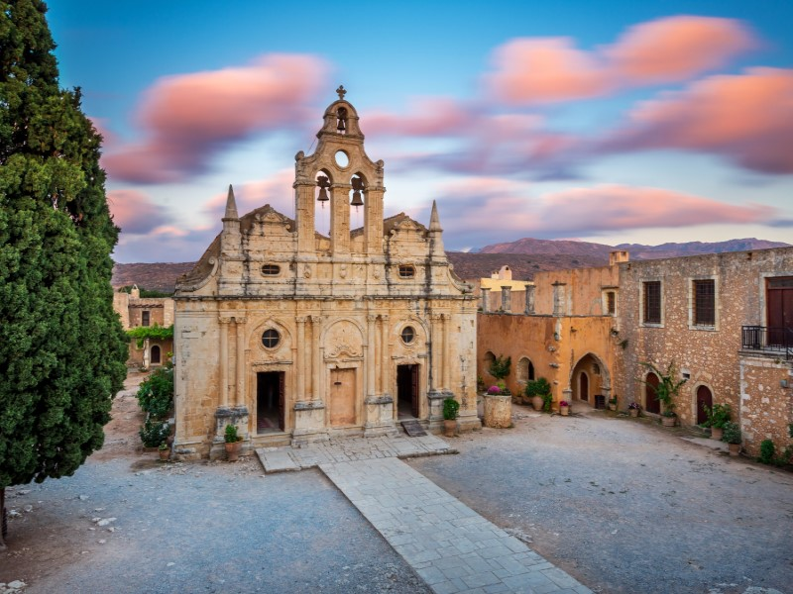
Ηράκλειο – Κνωσός – Χανιά – Ρέθυμνο
ΔΩΡΟ
Η 1^{η} διανυκτέρευση και τα ποτά σας στο Πασχαλινό γεύμα! !

Αναχώρηση: 02 Μαΐου – 06 Μαΐου
- 2 δείπνα, την Μ. Παρασκευή και το Μ. Σάββατο συμπεριλαμβανομένων και των ποτών.
- Το Πασχαλινό γεύμα συμπεριλαμβανομένων και των ποτών, συνοδεία ζωντανής Ελληνικής. μουσικής και παραδοσιακών χορών της Κρήτης Μεταφορές.
- ΔΩΡΟ: Η 1η διανυκτέρευση και τα ποτά σας στο Πασχαλινό γεύμα!
1^{η} μέρα Πέμπτη: aθηνα - Ηράκλειο – Ρέθυμνο (80χμ)
Συγκέντρωση στο αεροδρόμιο «Ελευθέριος Βενιζέλος» και αναχώρηση με απευθείας πτήση της Sky Express για το Ηράκλειο. Άφιξη, επιβίβαση στο λεωφορείο και μεταφορά στο ξενοδοχείο μας. Διανυκτέρευση.

2^{η} μέρα Παρασκευή: Ρέθυμνο – Μονή Αρκαδίου (30χμ) - Μαργαρίτες
Πρωινό και αναχώρηση για την Μονή Αρκαδίου. Η Μονή Αρκαδίου είναι το ιερότερο σύμβολο του αγώνα των Κρητικών για την ελευθερία. Βρίσκεται σε χαμηλό οροπέδιο (υψόμετρο 500 μέτρα) στις υπώρειες του Ψηλορείτη σε απόσταση 23 χλμ. από το Ρέθυμνο. Στη μεγάλη κρητική επανάσταση του 1866 ένας στρατός από 15.000 Οθωμανούς με 30 κανόνια περικύκλωσε τη Μονή Αρκαδίου, οι επαναστάτες κλείστηκαν στην πυριτιδαποθήκη (παλιά οιναποθήκη) και ο Κωστής Γιαμπουδάκης έβαλε φωτιά στα βαρέλια με την πυρίτιδα και το κτίριο ανατινάχτηκε στον αέρα (9 Νοεμβρίου 1866).
Στη συνέχεια θα επισκεφθούμε το Μουσείο της Αρχαίας Ελεύθερνας καθώς και το γραφικό χωριό στους πρόποδες του Ψηλορείτη, τους Μαργαρίτες το χωριό των ‘‘πιθαράδων’’ και σημαντικότερο κέντρο αγγειοπλαστικής στη δυτική Κρήτη, με μακρά ιστορία από την εποχή της Ενετοκρατίας. Στη συνέχεια θα μεταφερθούμε στην πόλη του Ρεθύμνου, με τη Φορτέτσα και τα γραφικά δρομάκια της πόλης, που η ανατολίτικη επιρροή από την Οθωμανική Αυτοκρατορία, συνδυάζεται με την ενετική αρχιτεκτονική της Αναγέννησης. Χρόνος ελεύθερος για περπάτημα στα σοκάκια του ιστορικού κέντρου, για να συναντήσουμε πολλά ενετικά και οθωμανικά μνημεία. Επιστροφή το μεσημέρι στο ξενοδοχείο και το βράδυ μετά το δείπνο, μετάβαση στο Ρέθυμνο για να συμμετέχουμε στην περιφορά του Επιταφίου. Διανυκτέρευση.

3^{η} μέρα Σάββατο: ΡΕΘΥΜΝΟ – Χανιά (66χμ) – Ανάσταση στην Μονή Αρκαδίου
Πρωινό και αναχώρηση για τα Χανιά. Νωρίς το πρωί φτάνουμε στο λιμάνι των Χανίων και απολαμβάνουμε ένα υπέροχο πρωινό με περιπάτους γνωριμίας στην πόλη με το Βενετσιάνικο λιμάνι, και τα γραφικά δρομάκια της πόλης. Αμέσως μετά θα επισκεφθούμε τους Τάφους των Βενιζέλων στο Ακρωτήρι, μέσα σε ένα μαγευτικό 'Άλσος με μοναδική θέα στην πόλη. Χρόνος ελεύθερος για βόλτες στην πόλη. Επιστροφή στο ξενοδοχείο, δείπνο. Αργά το βράδυ αναχώρηση για την Μονή Αρκαδίου όπου θα παρακολουθήσουμε την λειτουργία της Αναστάσεως. Διανυκτέρευση.

4^{η} μέρα Κυριακή: Ρέθυμνο
Ελεύθερο πρωινό για ξεκούραση. Αμέσως μετά θα απολαύσουμε το Πασχαλινό μας γεύμα με συνοδεία ζωντανής Ελληνικής μουσικής και παραδοσιακών χορών της Κρήτης. Το απόγευμα μεταφορά στο Ρέθυμνο για βόλτα στην πόλη. Αργά το βράδυ επιστροφή στο ξενοδοχείο. Διανυκτέρευση.

5^{η} μέρα Δευτέρα: ΡΕΘΥΜΝΟ – Ηράκλειο – Κνωσός – αθηνα (80χμ.)
Πρωινό και αναχώρηση για την ξενάγησή μας στην Κνωσό, έναν από τους πιο σημαντικούς και πιο εντυπωσιακούς αρχαιολογικούς χώρους της Ελλάδας και της Ευρώπης. Εδώ βρίσκεται το μεγαλύτερο και πλέον λαμπρό ανάκτορο του μυθικού βασιλιά Μίνωα, που χτίστηκε γύρω στο 2000 π.Χ. και αποτέλεσε το κέντρο του περίφημου Μινωικού πολιτισμού. Στην Κνωσό μπορείς να δεις από κοντά τη χάρη και τη δεξιοτεχνία των αρχαίων Κρητών, που φάνηκε στη δόμηση, στη διακόσμηση και στη λειτουργία του ανακτόρου. Θα μάθουμε επίσης για διάσημες ιστορίες όπως ο μύθος του Λαβύρινθου και ο μύθος του Δαίδαλου και του Ίκαρου. Στην συνέχεια θα κατευθυνθούμε στο Ηράκλειο την πρωτεύουσα της Κρήτης. Θα θαυμάσουμε το επιβλητικό φρούριο των Βενετών (Κούλες), που φυλάει τη θάλασσα από το 16ο αιώνα καθώς και το ιστορικό κέντρο της. Ελεύθερος χρόνος για να περιηγηθείτε στα γοητευτικά δρομάκια του και έπειτα να εξερευνήσουμε το Αρχαιολογικό Μουσείο. Γνωρίζατε ότι έχει την καλύτερη συλλογή μινωικής τέχνης στον κόσμο; Χρόνος ελεύθερος στην πόλη και αργά το απόγευμα αναχώρηση για το αεροδρόμιο για την πτήση της επιστροφής μας.

- Σημειώσεις: Οι ξεναγήσεις, εκδρομές, περιηγήσεις είναι ενδεικτικές και υπάρχει περίπτωση να αλλάξει η σειρά που θα πραγματοποιηθούν.
Περιλαμβάνονται:
- Αεροπορικά εισιτήρια με απευθείας πτήσεις της Sky Express.
- 4 διανυκτερεύσεις με σε ξενοδοχείο της επιλογής σας με πρωινό.
- Όλες οι εκδρομές και περιηγήσεις που αναφέρονται στο πρόγραμμα με διπλωματούχο ξεναγό.
- 2 δείπνα, την Μ. Παρασκευή και το Μ. Σάββατο συμπεριλαμβανομένων και των ποτών.
- Το Πασχαλινό γεύμα συμπεριλαμβανομένων και των ποτών, συνοδεία ζωντανής Ελληνικής. μουσικής και παραδοσιακών χορών της Κρήτης Μεταφορές.
- Αποσκευή ως 20 κιλά.
- Χειραποσκευή ως 8 κιλά.
- Προσωπικό αντικείμενο.
- Έμπειρος Αρχηγός Συνοδός.
- Ασφάλεια αστικής ευθύνης.
- Φ.Π.Α
Δεν Περιλαμβάνονται:
- Φόροι αεροδρομίων & δημοτικοί φόροι ξενοδοχείων (90€/ανά άτομο για τα 4* ξενοδοχεία & 96€ για το 5* ξενοδοχείο).
- Είσοδοι σε μουσεία αρχαιολογικού χώρους και θεάματα.
- Οτιδήποτε προαιρετικό και ότι δεν αναφέρεται στο πρόγραμμα.
- Προαιρετική ενισχυμένη ασφάλεια Covid 20€.
Τιμοκατάλογος

Ξενοδοχεία | Τιμή κατ’ άτομο σε  δίκλινο δωμάτιο | Τιμή κατ’ άτομο σε τρίκλινο δωμάτιο | Τιμή σε μονόκλινο  δωμάτιο | Παιδική τιμή έως 12 ετών | Φόροι  αεροδρομίων
Azul Eco Hotel 4* (Περιοχή Ρεθύμνου) | 598€ | 598€ | 852€ | 445€ | 90€  96€
Minos Hotel 4* (Πόλη) | 618€ | 668€ | 702€ | 545€
Minos Ambassador  Hotel 5* (Πόλη) | 668€ | 849€ | 988€ | 649€

Πτήσεις

Αναχώρηση 02 Μάϊου – SKY EXPRESS
Aθήνα – Ηράκλειο GQ 210 07:10 – 08:00

Επιστροφή 06 Μάϊου – SKY EXPRESS
Ηράκλειο – Αθήνα GQ 215 18:50 – 19:40

Ενδεικτικά Κόστη εισόδων σε Αρχαιολογικούς Χώρους & Θεάματα:
- Κνωσός: 15.00€ - 8.00€ μειωμένο**
- Αρχαιολογικό Μουσείο Ηρακλείου: 12.00€ - 6.00€ μειωμένο
- Αρχαιολογικός χώρος Αρμένων Ρεθύμνου: 3.00€ - 2.00€ μειωμένο
- Μουσείο Αρχαίας Ελεύθερνας: 6.00€ - 3.00€ μειωμένο

- Μέχρι τα 25 έτη οι είσοδοι είναι δωρεάν.
- Επίσης για πολύτεκνους, τρίτεκνους, ανάπηρους και όσους έχουν κάρτα ελευθέρας εισόδου από το Υπουργείου Πολιτισμού (μόνο αυτή, όχι άλλες κάρτες, μετά από επίδειξή της).
- Επίσης δωρεάν η είσοδος στα μοναστήρια.
- **Μειωμένο πληρώνουν οι άνω των 65 ετών (με επίδειξη αστυνομικής ταυτότητας)

